100 Gb/s通信系统物理层测试应用指南
来源： 互联网
1. 引言
在过去十年中，大量的带宽密集型应用迅猛增长。影视点播、IP语音、云计算和存储技术对带宽的胃口非常大，这些技术推动了100 Gb/s技术的部署。
高速串行(HSS)技术的强大动力、其抗噪声差分信令及抗抖动嵌入式时钟、外加眼图闭合均衡功能，在以前想象不到的印刷电路板(PCB)长度上实现了25+ Gb/s的速率。把多条并行的HSS链路结合在一起，简化了把100G信号传输到光接口收发机的过程，可以简便地连接到光纤骨干上。其结果，许多数据通信技术和电信技术正在使用100 Gb以太网(100 GbE)传输信号，包括SAS、Infiniband、乃至光纤通道，其甚至正在替代古老的SONET/SDH。
业内正在争相部署100G技术，但在25+ Gb/s速率下整个行业的经验不足，因此更需要了解波形与数字信号误码率(BER)的关系。比如，25 Gb/s下的位周期是40 ps，抖动预算几乎消失，<3 ps的随机抖动使眼图闭合，新兴标准允许的RJ一般低于700 fs。
本应用指南涵盖了装配100G系统必需的发射机和接收机测试。由于每种25+ Gb/s HSS技术都有共同的主题，因此我们将考察100 GbE一致性测试要求，同时指出其它高速系统(如光纤通道的32GFEC)之间的差异。在100 GbE规范存在空白时，如在25-28 Gb/s电接口信令中，我们将采用光学互通论坛公共电接口实现协议(OIF-CEI)。
在执行测试时，我们将遇到抖动、噪声和串扰相互影响等常见问题。在介绍一致性测试后，我们将提供测试建议，以帮助诊断不满足标准的元器件和系统，测量性能余量。
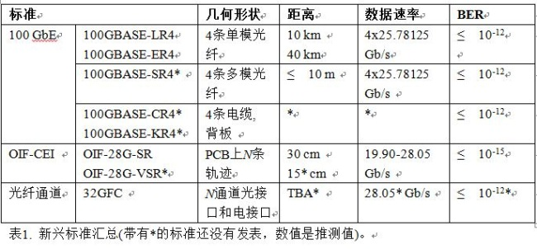
2. 新兴的100 Gb/s和相关标准
许多标准建议执行测试，以保证元器件的互操作能力。在本节中，我们将概括这些技术规范，参见表1。一定要记住，大多数标准还没有出版，我们引用的数字应视为预计的典型值，但在进行一致性测试时，应检查实际标准中的具体数值！
技术规范一般是以类似于法律的工程术语编写的，因此我们编写了这一指南，作为辅助资料，阐明测试本身、测试的作用以及怎样执行测试。
在电气方面，这些技术一般拥有以下特点：均衡性、单向、100欧姆、差分信令并采用嵌入式时钟、低压摆幅、非归零(NRZ)信号、多条通道。
由于同一术语在不同规范之间有不同叫法，因此我们首先要明确可能产生的误解。在本文中，我们要区分数据速率和净荷速率：数据速率是指原始数据传播的速率；净荷数据不包括纠错和编码开销，因此净荷速率≤数据速率。由于我们只讨论NRZ信令，因此我们使用Gb/s而不是Gbaud，并把“符号”和“位”(或码)视为相同的术语。
2.1. 100 GbE – IEEE Std 802.3ba
我们将考察两个已经确定的100 GbE光传输规范，参见表一。IEEE Std 802.3ba标准包括这两个规范：远距离光传输规范100GBASE-LR4，扩展距离光传输规范100GBASE-ER4。这两种规范之间的区别主要在接收端。与LR4接收机相比，ER4接收机的灵敏度更高，必须能够通过更难的压力容限测试。
在本应用指南编写时，短距离传输规范100GBASE-SR4、4×25 Gb/s低成本多模(MM)标准及通过电缆和背板传输的电接口标准100GBASE-CR4和100GBASEKR4都正在开发之中。在这些规范完成时，100GBASE规范将提供一套完整的光学互连系统。
图1. 2000年与2015年光传输收入比较(图片版权：2012年Heavy Reading版权所有)。
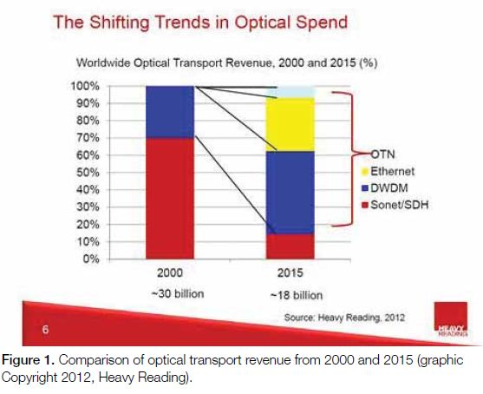
[图示内容：]
The Shifting Trends in Optical Spend: 光学开支转移趋势
Worldwide Optical Transport Revenue, 2000 and 2015 (%): 全球光学传输收入，2000年和2015年(%)
OTN Ethernet: OTN以太网
30 billion: 300亿
18 billion: 180亿
Source: Heavy Reading, 2012: 资料来源：Heavy Reading, 2012年
SONET/SDH
在过去十年中，以太网已经成为所有网络的首选技术，包括数据通信网络和电信网络。图1预测到2015年，ONET/SDH在光学传输收入中的占比将从70%下跌到不到15%。
2.2. 100 OIF CEI
OIF-CEI实现协议(IAs)没有像IEEE的802.3ba 100 GbE或光纤通道规范那样规定一致性测试。相反，其重点放在了信息性测试和标准化测试上，试图保证元器件在不同标准之间的互操作能力。从某种意义上来说，“标准化”测试与一致性测试类似，委员会规定标准化测试的目是保证互操作能力；而“信息化”测试则是推荐性的，以更深入地了解性能和余量。在本指南中，我们摘录了两个OIF-CEI IA，参见表1。
短距离IA、OIF-28G-SR在300 mm的PCB上由19.90-28.05 Gb/s差分对的多条通路组成，最多有一条连接在BER < 10-15下工作。
超短距离IA、OIF-28G-VSR还没有出版，但我们摘取了初步版本中的指引信息。它由19.60-28.05 Gb/s的多条电通路组成，用来在Serdes (在IA中叫作主机)和收发机(在IA中叫作模块)之间传送信号。Serdes和收发机可以相距大约100 mm的PCB到连接器距离，外加50 mm左右的传导轨迹；系统的工作BER必须< 10-15。
2.3. 光纤通道32GFC
高速率光纤通道标准32GFC的数据速率为28.05 Gb/s。32GFC实现了28.05 Gb/s技术，之所以出现这种名称上的混淆，是因为每一代技术的名称都希望表示净荷速率(而不是数据速率)比上一代技术翻了一番。这一混淆始于从8GFC转向16GFC时开销大幅度下降，数据速率从8.5 Gb/s提高到14.025 Gb/s，但净荷速率从6.4 Gb/s翻番到12.8 Gb/s。32GFC的净荷速率是25.6 Gb/s，是16GFC的两倍；而数据速率是28.05 Gb/s，远远低于32GFC缩写暗示的速率。
在本指南编写时，32GFC还没有出版，初步版本的参考值很少。
图2. 图(a) 4×25 Gb/s 100G Serdes-收发机WDM光学系统，图(b) 4×25 Gb/s 100G Serdes-收发机光学系统，图(c) 4×25 Gb/s 100G Serdes到Serdes电接口系统。图中没有显示对称返回路径。
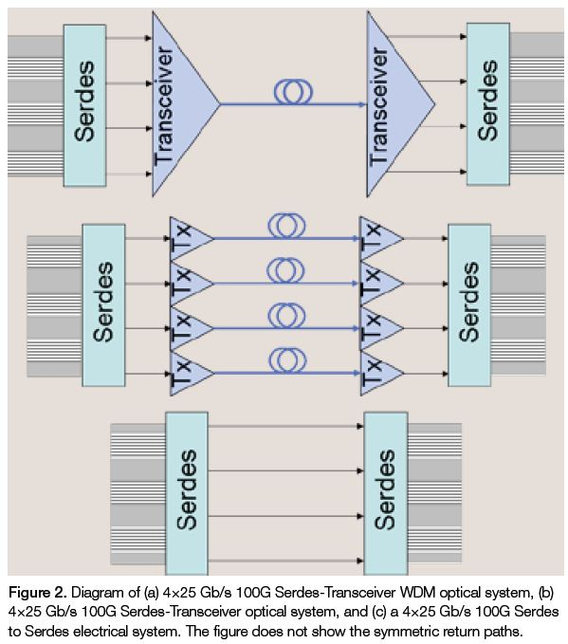
[图示内容：]
Transceiver: 收发机
3. 100G系统测试
图2是典型的100G系统的构成部分图。Serdes串行化信号，传送四个25+ Gb/s差分对。可以集成Serdes，也可以每个输出包括多个不同组件。25+ Gb/s电信号从Serdes传送到光接口收发机。收发机对信号再定时，在单模(SM)或多模(MM)光纤上传送光学版本信号。第二台收发机接收光信号，把信号转换成电信号，然后传送到另一个Serdes进行解串行化。纯电信号采用相同的方式，而没有收发机驱动的中间光学信令。

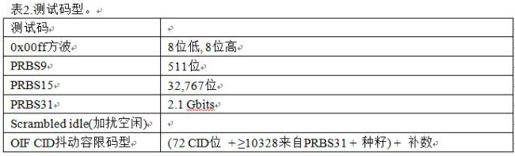
不管是发射机测试还是接收机测试，不管是光接口还是电接口，我们都使用测试码型，把元器件的每个方面和系统的每个组件投入测试。伪随机二进制序列(PRBSn)是标准化的码型，拥有n位的每个置换。OIF CID抖动容限码型旨在拥有PRBS31最激进的元素，外加连续相同(CID)位的72位序列，但采用的是可管理的长度。
泰克BERTScope误码率测试仪提供了100G通信使用的所有测试码型，包括PRBS31、加扰空闲或相关的每个常用测试码型及用户设计的任何码型，长度最长128 Mb。
图3. 受到(a)同步串扰和(b)异步串扰影响的眼图。
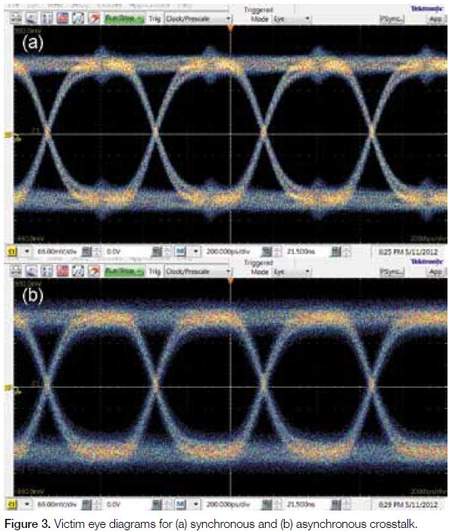
所有发射机测试，包括电接口发射机和光接口发射机，都应在每条系统通道双向活动的情况下进行，以包括所有合理的串扰干扰源。为防止不切实际的数据相关干扰，串扰通道上的码型测试应不同于测试信号码型。如果每个汇总器不可能传送唯一的码型，至少应在码型之间引入足够的延迟，以便这些码型不会被同步。
基于多种原因，串扰通道还应该采用同步定时运行：首先，除特殊情况外，每条通道都有一个时钟，这个时钟从输入数据中独立恢复。在每个时钟以相同的标称速率运行时，它们既没有锁频，也没有锁相，也就是说，它们没有同步。第二，如图3所示，同步串扰的属性不同于同步串扰。每次在汇总器进行逻辑跳变时，都会在测试信号眼图的相同区域发生同步串扰劣化。另一方面，同步串扰会导致随机定时劣化。
如果Serdes集成在拥有多个串行化输出的一块芯片上，您必须注意芯片间串扰。如果多个输出使用一个公共时钟定时，那么这些输出应该活动，与测试通道同步，每条通道应发送一个唯一的信号。
由于PCB的频响会损害高频成分，几厘米的PCB中多块Serdes芯片之间或Serdes和收发机之间的电信号要求进行信号调节：在发射机上预加重，在接收机上均衡。
加压的接收机容限测试旨在保证每台满足标准的接收机即使在最坏情况标准输入信号下，仍能在指定BER下工作。对100 GbE IEEE 802.3ba和光纤通道32GFC，指定BER是10-12；对OIF-CEI，指定BER是10-15。
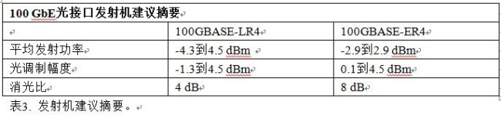
3.1. 光接口发射机测试
表3汇总了发射机建议。
图4a和图4b显示了100GBASE-SR4和100GBASEER4 4×25 Gb/s形状的100 GbE的光接口眼图。眼图模板中使用的归一化逻辑电平0和1使用眼图中央0.2 UI的下半部分和上半部分确定。
可以在DSA8300低噪声等效时间采样示波器或BERTScope上执行眼图模板测试。不管使用哪种设备，宽带宽光电接收机和时钟恢复单元都必不可少。时钟恢复-3 dB带宽在不同技术规范之间是不同的，一般为fdata/1667，CR286A满足了这一要求。CR286A是一种完全基于数字的二阶锁相环(PLL)模块，支持用户指定拐角频率，能够追踪直到24 MHz的抖动。
光电接收机应该使用四阶Bessel-Thompson滤波器，参考频率是数据速率的四分之三，即3/4 fdata。其中没有包括滤波器，以提供标准光接口接收机的近似响应；但是，规范要求使用滤波器，以便不同的测试平台能够在统一的测量条件下运行。
图4a. 低通Bessel-Thompson滤波器对加压眼图校准的影响。滚降频率成分超过20 GHz。图片摘自IEEE802.3ba标准。
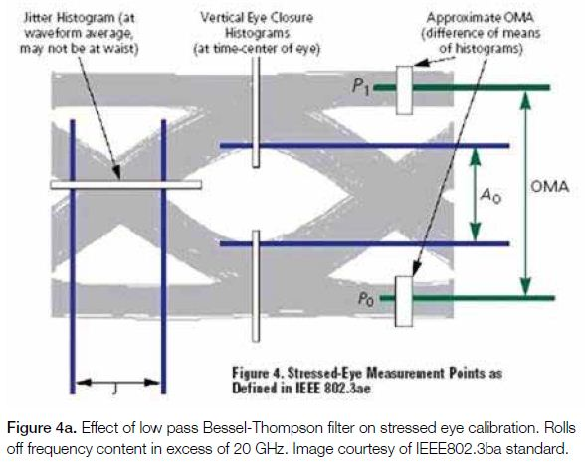
[图示内容：]
Jitter Histogram (at waveform average, may not at waist): 抖动直方图(在波形平均值处，可能不在腰部)
Vertical Eye Closure Histograms (at time-center of eye): 垂直眼图闭合直方图(在眼图的时间中心)
Approximate OMA (difference of means of histograms): 近似的OMA (直方图平均值之差)
图4b. BERTScope上的100GbE眼图模板。
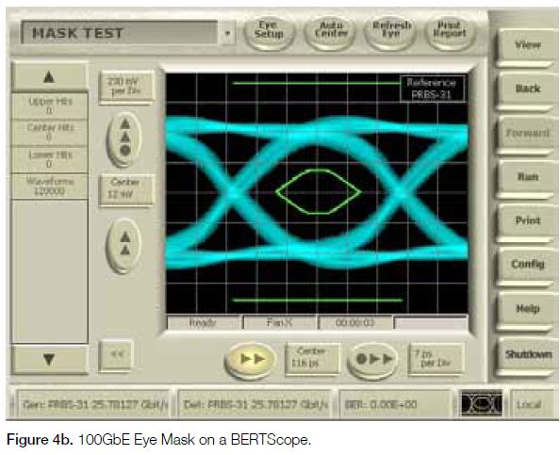
通过要求最低“命中率”(hit ratio)，可以满足模板测试的随机特点。命中率定义为模板违规数量与每单位间隔采集的样点总数之比。由于这是一个统计指标，因此要注意，命中数越高，精度越高。
如果发射机的命中率低于5×10-5，那么这台发射机是满足规范的。
也可以在BERTScope或配有80SJNB抖动和噪声分析软件的DSA8300上更简便地测量BER轮廓，而且在统计上更可靠。只要BER=10-6轮廓位于模板外面，那么图5a中的发射机会通过5×10-5命中率眼图测试。BER轮廓技术还可以更简便地查看发射机通过测试时的余量。如图5b所示，BERTScope使用BER轮廓，评估信号的J9性能，并增加了余量性能(30 Gb/sec)。
图5a. 使用BER轮廓进行眼图模板测试。BER=10-6轮廓，也就是外部黄色-橙色轮廓，对应5×10-5命中率。

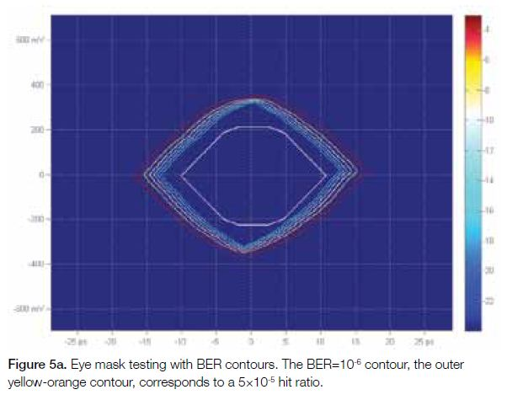
图5b. BERTScope使用30 Gb/sec信号获得的J9的BER轮廓。
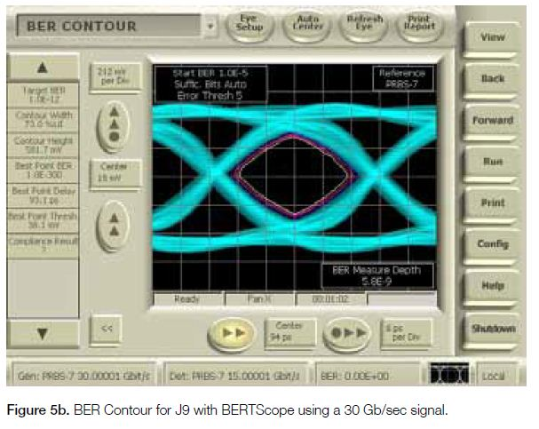
表4. 100 GbE加压接收机灵敏度测试条件汇总。所有压力装置的影响总和必须满足垂直眼图闭合及J2和J9抖动规范。
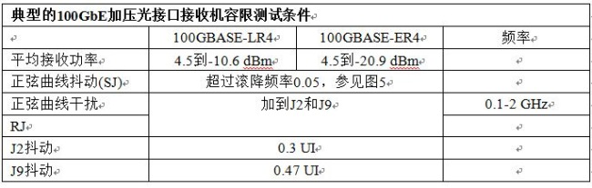
3.2. 光接口接收机测试
远距离和扩展距离4×25 Gb/s拓扑(100GBASE-LR4和100GBASE-ER4)的光接口接收机压力测试类似，但ER4要求更高的灵敏度和强健性，参见表4。图6说明了怎样把校准后的压力水平施加到测试信号中，表4汇总了各种压力。在这些数据速率下，生成满足标准的压力水平非常棘手。通过选项STR，BERTScope可以使用内部损伤系统，生成满足标准的加压信号，把基于可调谐激光器的信号驱动到被测光接口接收机设备中(参见图6)。
首先，配置BERTScope驱动Mach-Zehnder (MZ)光调制器，然后调谐MZ偏置，优化1/0对称度，但不要超过表4中给出的光调制幅度(OMA)。
根据图1中的模板把正弦曲线抖动(SJ)应用到码型发生器时钟，保证接收机能够追踪低频抖动。
图6. 直接来自BERTScope的正弦曲线干扰源驱动激光器进行光接口接收机测试。
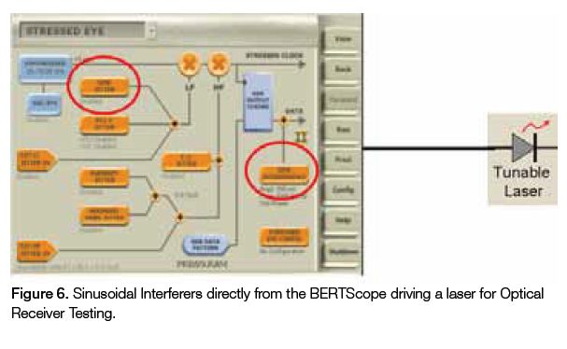
图7. 正弦曲线抖动压力模板。
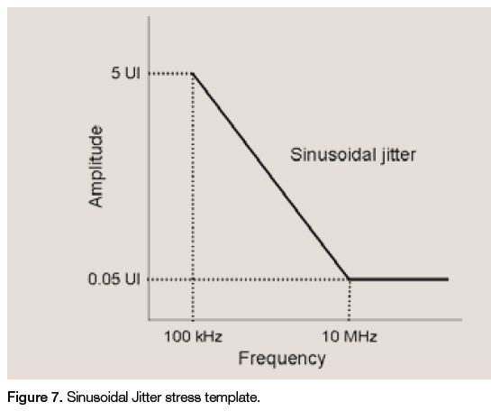
[图示内容：]
Amplitude: 幅度
Sinusoidal jitter: 正弦曲线抖动
Frequency: 频率
使用四阶Bessel-Thompson滤波器，生成符号间干扰(ISI)。根据IEEE802.3ba压力调节模块规定，这种19 GHz低通滤波器特点从测试发生器输出中去掉了高阶谐波，以便在测量垂直眼图闭合代价和数据相关抖动(DDJ)中实现更加统一的测量方式。
使用精确高斯噪声发生器，应用随机抖动(RJ)。通过增加噪声，然后把信号传送给限制放大器，可以在信号上施加高斯RJ。对这些数据速率下要求的精度，限制器AM到PM转换是应用RJ的理想方式。
尽管已经发布的标准中还没有要求，但随着我们在25+ Gb/s中获得更多的经验，预计规范中将要求观察随机噪声(RN)。通过在信号中增加精确的高斯噪声，还可以引入RN，当然没有限制器。
把垂直眼图闭合代价(VECP)设置成表4给出的水平需要多个步骤。光学VEC的计算公式如下：
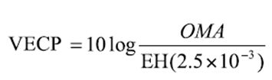
其中眼高EH(2.5×10-3)是在某个BER下规定的垂直眼图张开水平。尽管概念上有些麻烦，但EH(BER)定义的精确度要高于平均峰峰值电压摆幅。它相当于2.5×10-3的多个BER轮廓之间眼图中心的垂直距离，在BERTScope或装有80SJNB软件的DSA8300上可以简便地测量这一指标。
在设置VECP后调谐J2和J9抖动电平。J2和J9指明了抖动分布的特点。高概率抖动、99%的分布包含在J2中，因此J2等于在BER = 2.5×10-3时规定的总抖动(TJ)。另一方面，J9表明抖动分布尾部以低概率RJ为主，外部的十亿分之一；因此J9等于BER = 2.5×10-10时的TJ。
在信号中增加正弦曲线干扰(幅度调制)，直到达到J2要求，参见图8。
图8. 在装有80SJNB的DSA 8300软件上测量J2的实例。
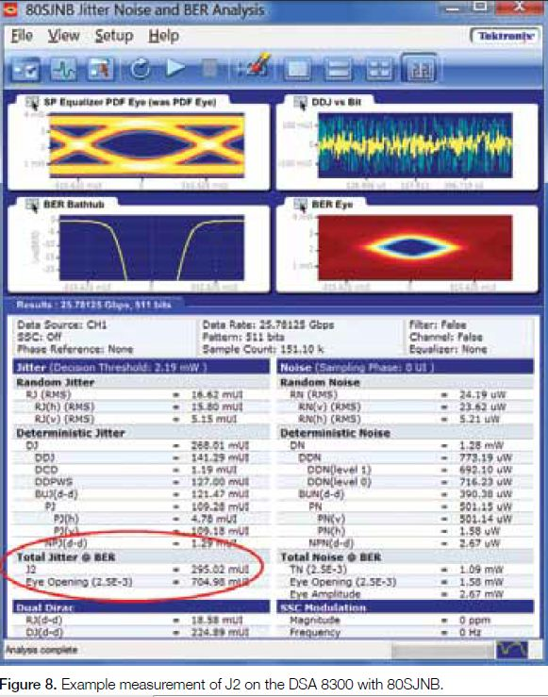
图9. 在测试J2后，J9电平为0.35 UI，为满足J9规范，增加<335 fs rms RJ。
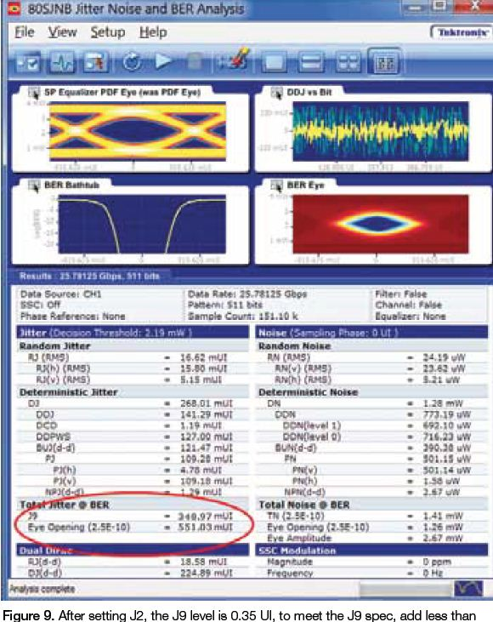
由于J2和J9之间BER不一致性很宽，即使少量的rms RJ，就会把J9提高到要求的电平，而对J2的影响则非常小。例如，在图9中，如果在设置J2后J9电平是0.35 UI，那么为满足0.47 UI J9规范，要增加0.12 UI的RJ，即<335 fs的rms RJ。必需特别注意，保证信号源固有的Rj低于332 fs，否则就会不可能实现图9所示的同时侦听J2和J9。为了增加超过仪器噪底的非常少量的Rj，我们使用精密rj噪声源，把飞秒级的RJ增加到信号路径中。为了侦听J9抖动电平，需要增加的Rj增量一般非常小。这一步至关重要，因为在校准工作中要作为一个系统使用BERTScope发生器和DSA8300采样示波器。
把加压的信号发送到复制的系统中，如图11所示，另外还要一起传送其它三个串扰信号。
图10. 在BERTScope上测量的抖动峰值及J9。
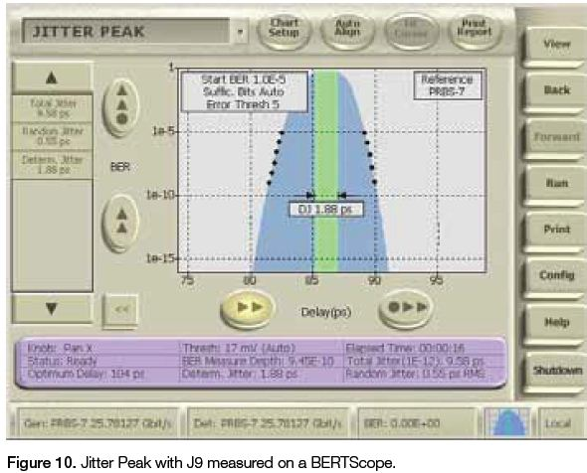
图11. 加压的光接口接收机测试.
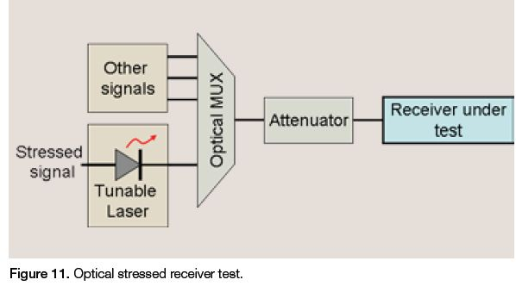
[图示内容：]
Stressed Signal: 加压的信号
Other signals: 其它信号
Tunable Laser: 可调谐激光器
Optical MUX: 光复用器
Attenuator: 衰减器
Receiver under test: 被测接收机
如果接收机能够计数自己的BER，那么可以完成测试。否则，把接收机输出连接到BERTScope。如果接收机没有提供时钟输出，那么应使用时钟恢复单元，为误码检测器提供定时。如果没有时钟恢复单元，那么可能可以使用BERTScope时钟输出，因为接收机的输出已经被重新定时，应该是原始干净的。
把加压的信号施加到接收机，首先在图7模板中滚降频率以上施加低幅度SJ。如果接收机在BER ≤10-12下工作，那么施加所有其它压力，在图7中SJ频率幅度模板上继续执行测试。BERTScope的抖动转函测量功能会自动完成这一操作。
如果接收机对所有测试在BER ≤10-12下运行，那么它满足标准。

表5. 典型的电接口发射机要求汇总表。
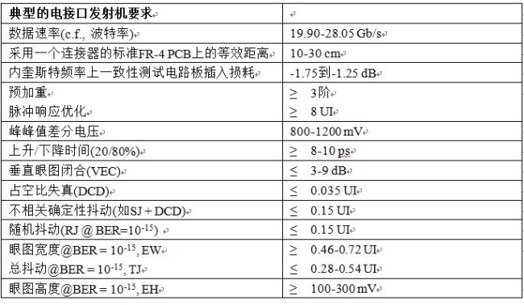
3.3. 电接口发射机测试
表5列出了典型的电接口发射机要求。表5的要求范围很广，演示了图2所示的三种不同电接口信令子系统的差异：Serdes→Serdes，Serdes→收发机，收发机→Serdes。图2底部的Serdes→Serdes形状的距离最长，要求最严格。Serdes→收发机的要求最松，收发机→Serdes的要求中等。
可以在DSA8300或BERTScope上测量发射机特点。不管是哪种情况，都要求黄金标准PLL的参考接收机，如时钟恢复单元CR286A。
发送信号幅度指标用相对于BER, EH(BER)确定的眼图高度给出。眼图宽度也使用BER, EW(BER)确定，用户可能会更熟悉这个指标，因为它与TJ有关，TJ也是相对于是BER确定的。在TJ是眼图闭合时，EW则是眼图张开。
图12. 典型一致性测试电路板的差分频响。
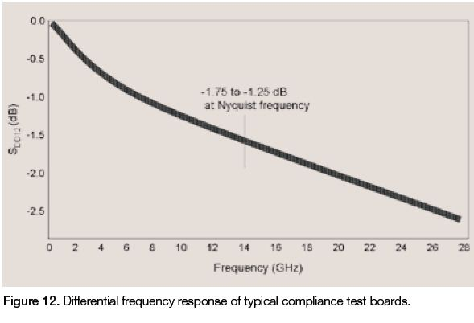
[图示内容：]
-1.75 to -1.25 dB at Nyquist frequency: 内奎斯特频率处-1.75到-1.25 dB
由于这些速率下的电接口发射机应用信号预加重，以部分校正通道响应，而不是随意地测试发送的信号，因此一致性测试电路板被插到发射机输出和测试设备之间。表5给出了一致性测试电路板典型的内奎斯特速率(fdata/2)损耗值，图12显示了典型的差分响应。
就像每种规范在不同应用和PCB传输长度推动下有不同要求以外，还要求一致性测试电路板有不同的损耗和频响特点。泰克可以提供各种校准后的轨迹长度。在某些情况下，还可以自动实现一致性测试电路板的角色。
至少要求三阶预加重。三阶表示要修改构成跳变的比特电压电平以及之前和之后的电压电平，以补偿通道频响。阶值C-1、C0、C1从至少8 UI的通道脉冲响应中导出。可以把通道引入的ISI看作折叠通道频响对每个发送的比特的配置文件的影响。得到的每个比特的波形可以扩展到多个UI上。典型的25+ Gb/s规范要求至少在8 UI上进行优化。
使用中间的一般预加重值测试发射机是合理的。引入一致性测试电路板，选择一条长度约等于最短规定长度的轨迹，优化发射机预加重方案。如果得到的预加重电平不到允许值的一半，那么使用略长一点的轨迹。如果得到的值远远大于允许值的一半，那么换一条略短的轨迹试试。
记住，这些数据速率下的眼图，即使只是在几厘米的PCB中传输后，即使采用预加重，在接收机上仍然可能会闭上。因此，某些规范还要求测试设备应用连续时间线性均衡(CTLE)方案。通过这种方式，测试中会包括发射机预加重和最小接收机均衡之间的相互影响。CTLE一般是单零双极滤波器，在内奎斯特速率fdata/2处达到峰值。
不同的规范要求不同的测试码型。对发射机测试，PRBS9码型通常足够了。当然，所有其它系统通道都应该活动，以便在测试中包括串扰。串扰汇总器应传送不同的码型，基于上面讨论的原因，汇总器应尽可能同步。
可以使用从信号中恢复的时钟触发DSA8300或BERTScope，执行测试。与这些数据速率对应的时钟恢复模块是CR286A，应检查技术规范，确保应用正确的3 dB带宽，通常是fdata/1667。
可以使用配有80SJNB BER分析软件中的BER眼图(参见图13)或BERTScope中的BER轮廓，简便地测量相对于BER确定的眼图高度和眼图宽度EH(BER)和EW(BER)。
图13. 使用BER眼图测量EH(10-15)和EW(10-15)。
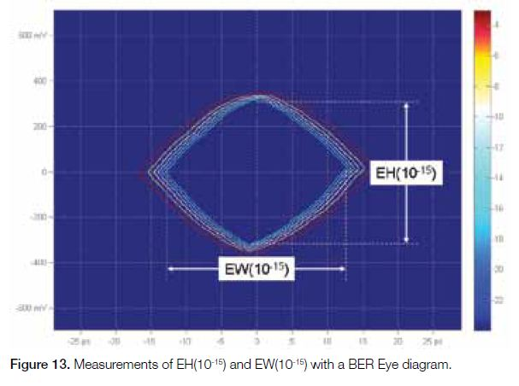
在使用一致性测试电路板及优化预加重后，把CTLE增益配置成规范规定的值，一般为1 - 3 dB，得到最大EH(BER)。如果您正在使用DSA8300，那么至少要采集1200万样点；如果您正在使用BERTScope，那么至少要采集200万个比特。统计样点数量越大，效果越好。
EH(10-15)是眼图中心内部BER=10-15轮廓的垂直隔离度。类似的，EW(10-15)是眼图中心内部BER=10-15轮廓的水平隔离度。
垂直眼图闭合(VEC)是平均电压摆幅与眼图高度之比：
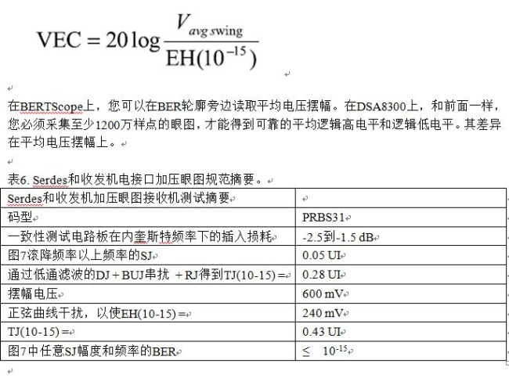
3.4. 电接口接收机测试
加压接收机容限测试是指对接收机应用最坏情况信号。如果接收机(包括内部均衡方案)在小于等于规定的BER下运行(对100 GbE和32GFC，BER ≤10-12；对OIF-CEI，BER ≤10-15)，那么接收机满足标准。每种规范要求不同的压力水平和压力类型。某些规范只要求SJ。在本节中，我们使用第二节介绍的标准中代表性的压力，典型值请参见表6。一定要检查正在测试的技术规范，以保证测试满足标准。
图14. 加压电接口接收机测试设置。
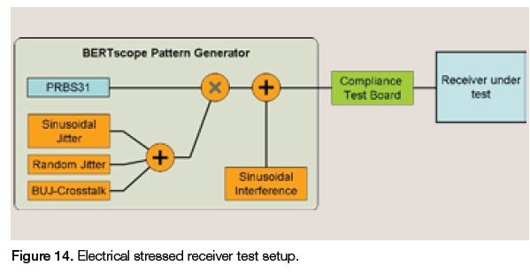
[图示内容：]
BERTScope Pattern Generator: BERTScope码型发生器
Sinusoidal Jitter: 正弦曲线抖动
Random Jitter: 随机抖动
BUJ-Crosstalk: BUJ串扰
Sinusoidal Interference: 正弦曲线干扰
Compliance Test Board: 一致性测试电路板
Receiver Under Test:被测接收机
为配置加压的信号，在BERTScope的码型发生器输出与误码检测器输入之间连接一致性测试电路板，如图14所示。生成一个PRBS31测试码型，一个长码型，包括31个符号的每个置换，生成每个想得到的比特轨道。
图15. 加压的信号。
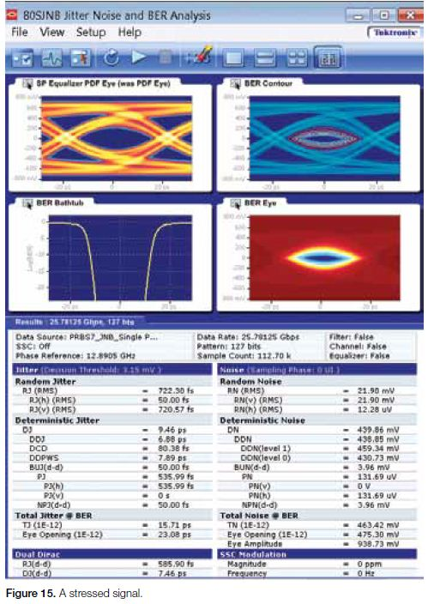
在刚刚高于图7滚降频率的频率上方增加一个低通滤波器和0.05 UI的SJ，应用DJ，外加一致性测试电路板的DJ。
使用附录 – BUJ串扰仿真中描述的BUJ串扰。
把信号幅度设置成指定水平，大约600 mV。
在有抖动的信号中增加正弦曲线干扰，仿真超出一致性测试电路板损耗的PCB损耗，以便测试信号拥有要求的EH(10-15)，大约240 mV。
增加RJ，直到TJ(10-15)达到指定水平。
在图15中，可以看到压力对信号的影响。为执行测试，尽最大努力保证接收机看到您已经配置的信号。最好使用测试设置中使用的相同电缆，把接收机连接到一致性测试电路板上。
如果接收机能够计数自己的BER，那么可以继续测试。否则，把接收机输出连接到BERTScope误码检测器上。如果接收机没有提供时钟输出，应使用时钟恢复单元为误码检测器提供定时。如果没有时钟恢复单元，您可能要使用BERTScope数据速率时钟，因为接收机的输出已经被重新定时。
先使用超过滚降频率的低幅度SJ，把加压的信号应用到接收机，如图7所示。如果接收机在启动和优化均衡方案的情况下在等于或好于指定BER下运行，那么在图7中SJ频率幅度模板内继续执行测试，保证接收机能够追踪低频抖动，并应用所有其它压力。BERTScope的抖动转函测量功能可以自动完成这些操作。
如果接收机在SJ频率范围内在等于或好于指定BER下运行，那么接收机满足标准。
图16. BERTScope上的抖动分解实例。
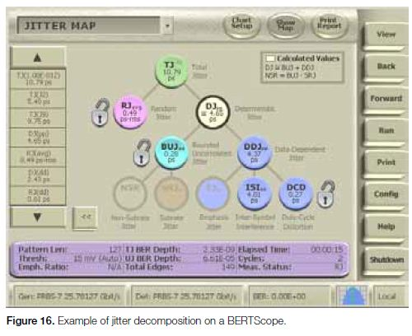
4. 诊断测试
一致性测试和诊断测试之间的差异是复杂程度。一致性测试包括的单元一般非常多，容易理解。为了确定系统的哪些单元或组件可能导致问题，应战略性地规划诊断测试，找到特定弱点。它们应该内置复杂性和综合测试，以找到问题，确定余量。
4.1. 如果发射机测试失败怎么办
如果发射机测试失败，那么去掉任何一致性测试电路板，尽可能使用直接连接分析发射机输出，简化测试。然后执行抖动和噪声分析。在应用更复杂的码型时分析分类结果，引入更长的PCB，应用预加重，打开串扰汇总器。对每套条件，分析眼图、BER眼图、BER轮廓以及抖动和噪声分类。参见图16。
装有80SJNB软件的DSA8300及配有抖动位置选项的BERTScope可以自动区分不同类型的抖动，帮助隔离问题：
非周期BUJ →串扰屏蔽不足。
DCD →发射机失真。
ISI →输出路径问题。
高RJ →发射机时钟问题。
SJ和周期抖动(PJ)、正弦曲线和周期噪声→附近元器件发出的电磁干扰，如可能的开关电源。通过研究抖动频率频谱，可以识别干扰来源。时钟恢复单元CR286A可以测量实时抖动频谱。任意频谱峰值的频率是否与其它组件的谐波对应?
4.2. 如果接收机测试失败怎么办
考察接收机对每个压力的响应。使用BERTScope的码型发生器功能。先从干净的码型入手，然后提高复杂程度。
应用低标记密度的测试码型，检查基线漂移。
使用拥有长串连续相同(CID)位和低跳变密度的码型，测试时钟恢复电路。码型的结构化越强，在应用到一致性测试电路板或滤波器时其生成的ISI越多。
扫描SJ，经过接收机，在不同幅度下为时钟恢复频响。确定时钟恢复电路抖动追踪能力失效的点。
引入更长的一致性测试电路板，测试接收机的均衡器。通过结合使用不同复杂程度的码型和不同的轨迹长度，可以生成各种ISI电平，找到均衡器的余量。
逐渐提高BUJ串扰和BJ，测试接收机容忍抖动和噪声的能力，即建立时间和保持时间。
引入正弦曲线干扰，检查电压灵敏度。
找到接收机的灵敏方面，然后应用不同的压力组合。有的压力组合可能挑战性特别大，有的压力组合下接收机可能会特别强健。
小结
以100 Gb/s速率传输信号并不简单。您需要高性能测试设备，评估每个组件及整个系统的性能。在DSA8300、BERTScope和CR286A时钟恢复单元之间，泰克为光接口和电接口发射机和接收机一致性测试和诊断测试提供了一套完整的工具。
附录 – BUJ串扰仿真
串扰是电接口接收机的一项重要压力，通过应用PRBS有界不相关抖动(BUJ)，可以简便地仿真这种压力。在过去十年中，HSS标准一直使用这种技术，在BERTScope上也可以简便地实现这种技术。仿真串扰及BUJ的另一种方案是至少再购买三台25+ Gb/s码型发生器。
PRBS码型可以应用到码型发生器的电压延迟上，以便位移跳变定时。这种PRBS定时噪声导致信号定时突然位移，这种位移与信号同步，但在位周期的整数倍时出现，像规范中要求的串扰一样。
